竞争性比选文件

项目编号：CQSY-A-2023010

项目名称：医生护士工作服常规采购

采购人：重庆市第四人民医院
二〇二三年八月
目 录
第一篇 竞争性比选邀请书 1
一、竞争性比选内容 1
二、资金来源 1
三、竞选人的资格条件 1
四、有关说明 1
五、其它有关规定 2
六、联系方式 2
第二篇 项目技术规格、数量及质量要求 3
一、项目内容 3
二、项目技术规格 3
三、产品原料及工艺要求 4
四、样品的递交及退还 5
第三篇 项目商务需求 6
一、交货时间、地点 6
二、报价要求 6
三、质量保证及售后服务 6
四、付款方式 7
五、竞选人要求 7
六、中选人要求 8
七、知识产权 8
八、其他商务要求内容 8
第四篇 比选程序、评审标准、无效比选及采购终止 9
一、比选程序及方法 9
二、评审标准 11
三、无效响应 13
四、采购终止 13
第五篇 竞选人须知 14
一、竞选人 14
二、比选文件 14
三、竞选文件 14
四、竞选 16
五、评标 16
六、定标 16
七、中选通知 17
八、关于质疑和投诉 17
九、签订合同 18
第六篇 竞选文件格式 19
一、经济文件 20
二、资格文件 22
三、商务文件 28
四、技术文件 31
五、其他 33

第一篇 竞争性比选邀请书
重庆市第四人民医院本着公平、公正、公开、诚信的原则，拟对全院医生护士工作服的常规采购项目进行竞争性比选，欢迎具有相关资质且有良好信誉和制作能力的竞选人参加竞争。

一、竞争性比选内容
采购内容 | 项目主管科室 | 中选人数量
医生护士工作服的常规采购 | 总务科 | 1名

二、资金来源
财政资金，资金已到位。

三、竞选人的资格条件
（一）基本资格条件
1、具有独立承担民事责任的能力；
2、具有良好的商业信誉和健全的财务会计制度；
3、具有履行合同所必须的设备和专业技术能力；
4、有依法缴纳税收和社会保障资金的良好记录；
5、参加采购活动前三年内，在经营活动中没有重大违法记录；
6、法律、行政法规规定的其他条件。
（二）特定资格条件
1、竞选人必须是具有经销资格的生产或经营单位（出具相关证明材料）。

四、有关说明
（一）凡有意参与比选的竞选人，请在医院官方网站（www.cq120.com.cn）下载本项目采购要求等比选前公布的所有项目资料，无论竞选人下载与否，均视为已知晓所有内容。
（二）竞争性比选文件公告期限：自公告发布之日（2023年8月24日）起三个工作日；
（三）竞选文件递交截止时间：2023年8月29日下午5点；
（四）竞选文件递交地点：渝中区健康路1号（重庆市第四人民医院急救大楼14-5室）；
（五）竞选人须满足以下二种条件，其比选才被接受：
1、按时递交了竞选文件；
2、按时报名签到；
（六）比选时间：另行通知；
（七）比选地点：重庆市第四人民医院。

五、其它有关规定
1、单位负责人为同一人或者存在直接控股、管理关系的不同竞选人，不得参加同一合同项下的政府采购活动。
2、为采购项目提供整体设计、规范编制或者项目管理、监理、检测等服务的竞选人，不得再参加本项目的采购活动。
3、本项目的补遗文件（如果有）一律在医院官方网站（www.cq120.com.cn）上发布，请各竞选人注意下载；无论竞选人下载与否，均视同已知晓本项目补遗文件（如果有）的内容。
4、超过递交截止时间递交的竞选文件，恕不接收。
5、本项目不接受联合体参与比选。
6、按照《财政部关于在政府采购活动中查询及使用信用记录有关问题的通知》财库〔2016〕125号，竞选人列入失信被执行人、重大税收违法案件当事人名单、政府采购严重违法失信行为记录名单及其他不符合《中华人民共和国政府采购法》第二十二条规定条件的竞选人，将拒绝其参与政府采购活动。

六、联系方式
采购人：重庆市第四人民医院
联系人：郭老师
电 话：（023）63692226
传 真：（023）63854632
地 址：重庆市渝中区健康路1号

第二篇 项目技术规格、数量及质量要求

一、项目内容
采购内容 | 中选人数量 | 合同期限
医生护士工作服常规采购 | 1名 | 三年

二、项目技术规格

名称 | 织物参数要求 | 款式 | 单位 | 其他要求 | 限价
男医生工作服（夏装） | ▲1.纤维含量：聚酯纤维66.8%,棉33.2% （允许正负2）； 2.甲醛含量：≤75mg/kg (需单项判定结果为合格)； 3.PH值：4.0-8.5 (需单项判定结果为合格)； 4.可分解致癌芳香胺染料：未检出(需单项判定结果为合格)； 5.耐干摩擦色牢度：≥4级(需单项判定结果为合格)； 6.耐水色牢度：≥4级(需单项判定结果为合格)； 7.耐酸汗渍色牢度：≥4级(需单项判定结果为合格)； 8.耐碱汗渍色牢度：≥4级(需单项判定结果为合格)； 9.径向密度：428根/10cm(允许正负2%)； 10.纬向密度：234根/10cm(允许正负2%)； 11.径向线密度：25.5tex(允许正负2%)； 12、纬向线密度：26.3tex(允许正负2%)； ▲13.单位面积质量：178g/㎡(允许正负2%)； ▲14.断裂强力（条样法）：径向1400N，纬向820N(允许正负2%)。 | 短袖短装 | 件 | ①左胸包口上方绣医院徽记；②比选时提供检测报告复印件，原件备查。每次交货时必须提供质检报告。 | 41 | 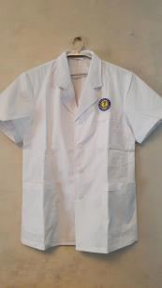
女医生工作服（夏装） |  | 短袖长装 | 件 | ①左胸包口上方绣医院徽记；②比选时提供检测报告复印件，原件备查。每次交货时必须提供质检报告。 | 45 | 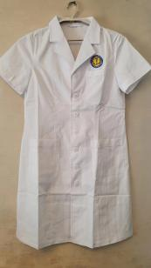
护士工作服（夏装） |  | 短袖短装加裤子 | 套 | ①左胸包口上方绣医院徽记；②比选时提供检测报告复印件，原件备查。每次交货时必须提供质检报告。 | 74 | 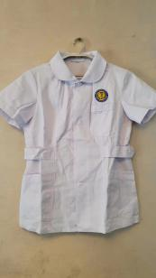  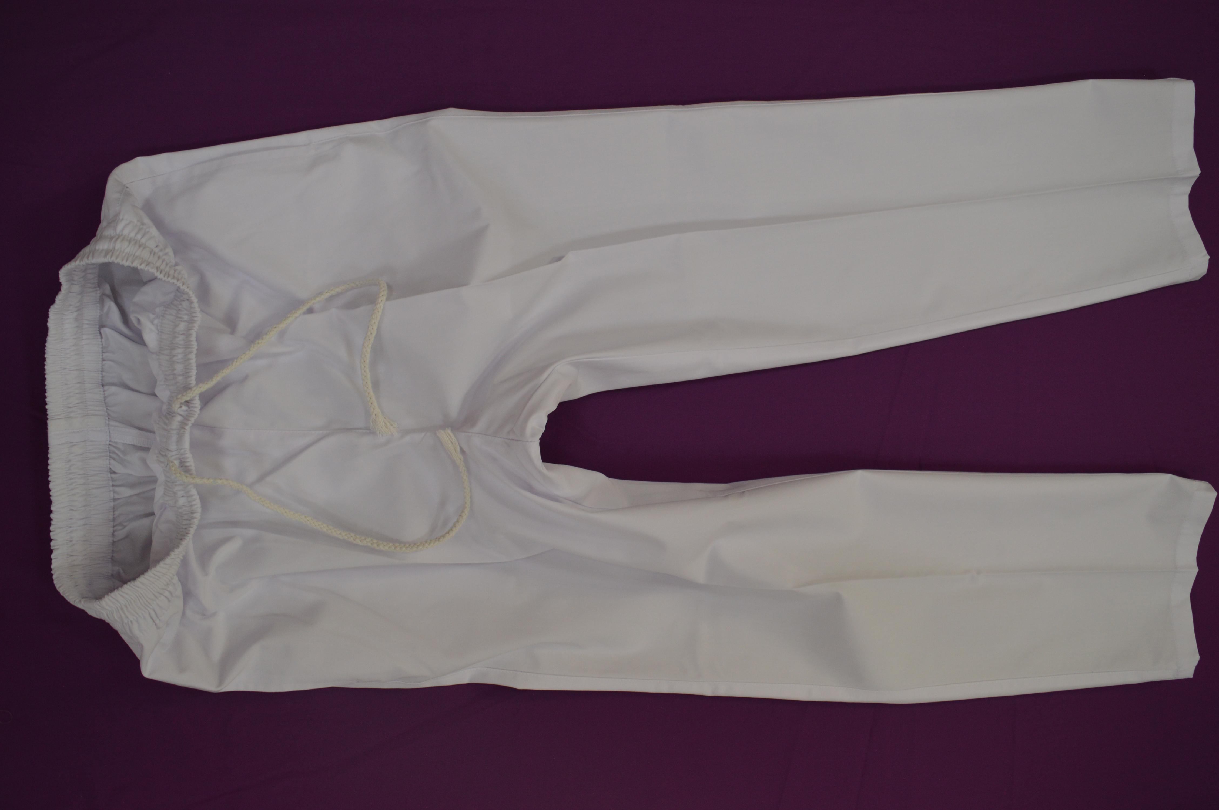
男医生工作服（冬装） | ▲1.纤维含量：聚酯纤维66.3%,棉33.7% (允许正负2)； 2.甲醛含量：≤75mg/kg (需单项判定结果为合格)； 3.PH值：4.0-8.5(需单项判定结果为合格)； 4.可分解致癌芳香胺染料：未检出(需单项判定结果为合格)； 5.耐干摩擦色牢度：≥4级(需单项判定结果为合格)； 6.耐水色牢度：≥4级(需单项判定结果为合格)； 7.耐酸汗渍色牢度：≥4级(需单项判定结果为合格)； 8.耐碱汗渍色牢度：≥4级(需单项判定结果为合格)； 9.径向密度：576根/10cm(允许正负2%)； 10.纬向密度：272根/10cm(允许正负2%)； 11.径向线密度：13.2*2tex(允许正负2%)； 12.纬向线密度： 28.8tex(允许正负2%)； ▲13.单位面积质量：243g/㎡(允许正负2%)； ▲14.断裂强力（条样法）：径向2100N，纬向1000N(允许正负2%)。 | 长袖长装 | 件 | ①左胸包口上方绣医院徽记；②比选时提供检测报告复印件，原件备查。每次交货时必须提供质检报告。 | 45 | 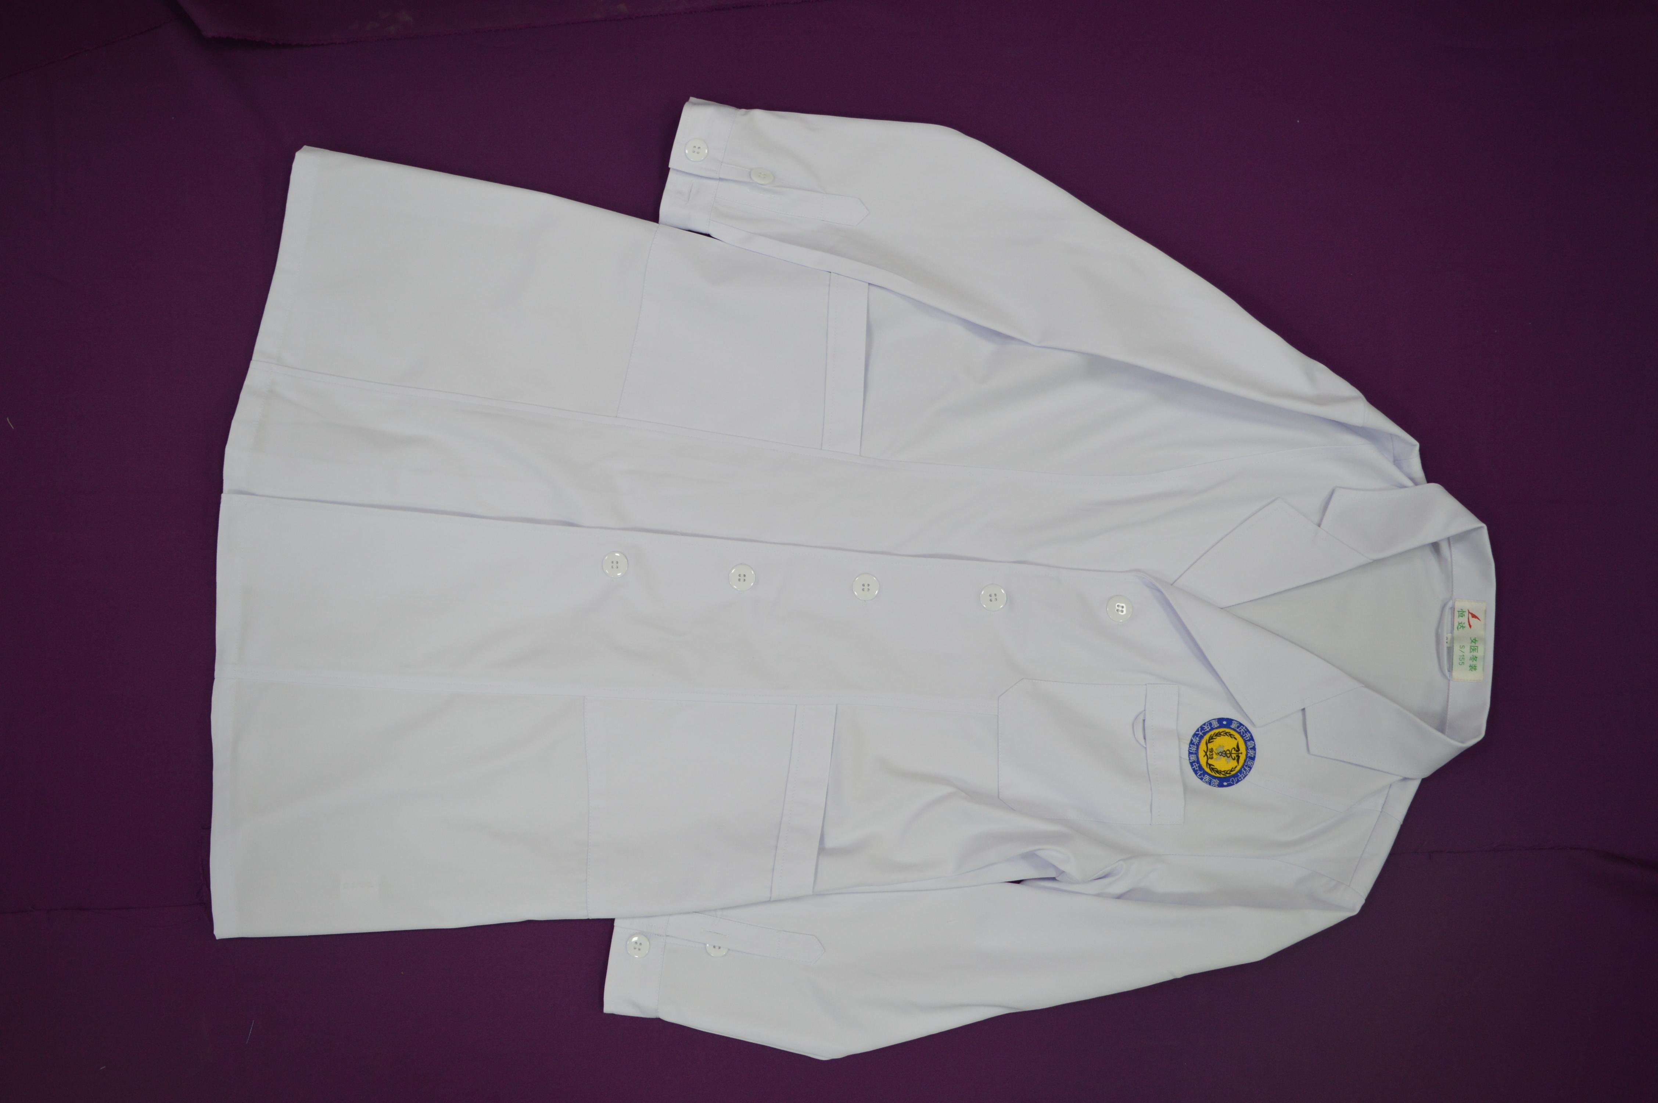
女医生工作服（冬装） |  | 长袖长装 | 件 | ①左胸包口上方绣医院徽记；②比选时提供检测报告复印件，原件备查。每次交货时必须提供质检报告。 | 45
护士工作服（冬装） |  | 长袖长装 | 件 | ①左胸包口上方绣医院徽记；②比选时提供检测报告复印件，原件备查。每次交货时必须提供质检报告。 | 45 | 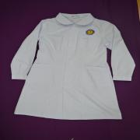

三、产品原料及工艺要求
1、所有纺织品及辅料须符合最新的《国家纺织产品基本安全技术规范》及其他相关标准；
2、投标产品必须符合医用洗涤标准，所有成品缩水后的尺寸达到以上要求，所有面料及辅料必须耐消毒、耐洗涤；
3、用线配色，不泛线、不跳针、不露线头；每厘米4针，封口顺直不起吊、针路要平直、圆滑、不能有弯曲现象 绣花图案不褪色，熨烫平整；
4、面料必须保证不褪色，不起毛、不起球，透气吸汗。
5、交货规格允许±3%的偏差。
6、甲醛含量、PH值洗涤尺寸变化达到以上标准
7、样品要求：完全按照医院需求方式制作样品。如有不清楚请现场勘查。
注：请竞选人按照本项目面料质量技术要求，提供对应的检测报告，检测报告面料规格参数需满足本项目质量技术要求。（竞选人提供虚假材料谋取中选，凡经查实，将取消中选资格，并上报财政部门，列入不良行为记录名单）。

四、样品的递交及退还
1、所有竞选人应提供每个款式的样品各1件，并注明项目名称、竞选人名称、样品名称，样品款式与图样允许存在一定差异，但面料与做工须符合制作要求。
2、样品递交时间： 2023年8月29日下午5点前（也可在比选现场递交）。
3、评审完成后，综合得分排名第一的竞选人样品进行现场封存，其余样品由各竞选人领回。
4、中选人的样品在采购结果生效后，交由采购人封存，供验收时比较。

第三篇 项目商务需求

一、交货时间、地点
（一）交货时间
收到采购人的订货通知后15天内完成。
（二）实施及交付地点
重庆市第四人民医院内（重庆市渝中区健康路1号）。

二、报价要求
本项目报价以人民币报价，包括但不限于材料费、加工费、检验检测费，保险费等各种税费等相关所有费用。因竞选人自身原因造成漏报、少报皆由其自行承担责任。
（一）竞争性比选竞选文件中的大写金额和小写金额不一致的，以大写金额为准；总价金额与单价金额不一致的，以总价金额为准，单价金额小数点有明显错误的除外；对不同文字文本竞选文件的解释发生异议的，以中文文本为准。
（二）同一项目不允许出现两个或两个以上报价，采购人不接受任何有选择性的报价。
（三）报价中的计价一律采用人民币。
（四）本项目设有各类产品单价的最高限价（报价高于最高限价的为无效报价）。

三、质量保证及售后服务
（一）产品质量保证期
1、竞选人应明确承诺：产品质保期≥2年。
竞选人需保证所提供的产品是全新的、未使用过的，是完全符合合同规定的质量、规格和性能要求的。
2、比选产品属于国家规定“三包”范围的，其产品质量保证期不得低于“三包”规定。
3、竞选人的质量保证期承诺优于国家“三包”规定的，按竞选人实际承诺执行。
4、磋商产品由制造商（指产品生产制造商，或其负责销售、售后服务机构，以下同）负责标准售后服务的，应当在竞选文件中予以明确说明，并附制造商售后服务承诺。
5、提供夏季工作服在重庆区域医院的用户名单、并提供联系人及联系电话。
（二）售后服务内容
1、竞选人和制造商在质量保证期内应当为采购人提供以下技术支持和服务：
（1）电话咨询
中选人和制造商应当为采购人提供技术援助电话，解答采购人在使用中遇到的问题，及时为采购人提出解决问题的建议。
（2）现场响应
采购人遇到使用及技术问题，电话咨询不能解决的，中选人和制造商应在24小时内到达现场（远郊区24小时内到达现场）进行处理，确保采购人能够正常使用。
（3）技术升级
在质保期内，如果中选人和制造商的产品技术升级，竞选人应及时通知采购人，如采购人有相应要求，中选人和制造商应对采购人购买的产品进行升级服务。
2、质保期外服务要求
（1）质量保证期过后，竞选人和制造商应同样提供免费电话咨询服务，并应承诺提供产品上门维护服务。
（2）质量保证期过后，采购人需要继续由原竞选人和制造商提供售后服务的，该竞选人和制造商应以优惠价格提供售后服务。
（三）备品备件及易损件
中选人和制造商售后服务中，维修使用的备品备件及易损件应为原厂配件，未经采购人同意不得使用非原厂配件，常用的、容易损坏的备品备件及易损件的价格清单须在竞争性比选竞选文件中列出。

四、付款方式
付款方式：转账付款；合同签订后，采购人在产品经双方验收合格后，收到成交供应商符合合同内容的合法有效的发票后付货款。

五、竞选人要求
（一）需具有完善的销售供应和售后服务保障体系。对于出现不符合质量标准的产品包退包换；须于接到采购人上述服务通知的1个工作日内，派专业人员上门服务，在3个工作日内保证按要求完成修改、修复等服务。
（二）不得干扰采购人的评标活动，否则将废除其投标。
（三）若未中选，本院无义务对各竞选人做解释工作。
（四）竞选人应保证所有资料的真实性。如提供不真实的材料，无论其材料是否重要，竞选人需承担相应的后果及法律责任。
（五）竞选人必须对全部产品进行投标。
（六）竞选人必须提供实物样品并带到竞选现场，竞选人需做好样品标识。

六、中选人要求
（一）中选人在服务过程中无论何种原因造成未能满足医院需求达到四次时(如使用科室投诉产品质量、供货不及时等)，则供货协议自动终止。
（二）中选人实际配送的货物必须与投标时提供的样品一致，不能以次充好或提供假冒伪劣产品，否则本单位有权单方中止与中选人的供货协议并追究相关法律责任。

七、知识产权
采购人在中华人民共和国境内使用竞选人提供的货物及服务时免受第三方提出的侵犯其专利权或其它知识产权的起诉。如果第三方提出侵权指控，中选人应承担由此而引起的一切法律责任和费用。

八、其他商务要求内容
（一）竞选人必须在竞选文件中对以上条款和服务承诺明确列出，承诺内容必须达到本篇及竞争性比选文件其他条款的要求。
（二）其他未尽事宜由供需双方在采购合同中详细约定。

第四篇 比选程序、评审标准、无效比选及采购终止

一、比选程序及方法
（一）比选按竞争性比选文件规定的时间和地点进行，竞选人须有法定代表人或其授权代表参加并签到。竞争性比选以抽签的形式确定比选顺序，由本项目依法组建的比选小组分别与各竞选人进行比选。
（二）比选小组对各竞选人的资格条件、竞选文件的有效性、完整性和响应程度进行审查。各竞选人只有在完全符合要求的前提下，才能参与正式比选。
1．资格性检查。依据法律法规和竞争性比选文件的规定，对竞选文件中的资格证明等进行审查，以确定竞选人是否具备比选资格。资格性检查资料表如下：
序号 | 检查因素 |  | 检查内容
1 | 竞选人应符合的基本资格条件 | 1）具有独立承担民事责任的能力 | 竞选人法人营业执照（副本）或事业单位法人证书（副本）；  竞选人法定代表人身份证明和法定代表人授权代表委托书。不具有独立法人的分公司、办事处等分支机构不能参加比选。
1 | 竞选人应符合的基本资格条件 | 2）具有良好的商业信誉和健全的财务会计制度 | 提供2022年度财务报表，本年度新成立或成立不满一年的组织和自然人无法提供财务报表的，可提供银行出具的资信证明复印件。
1 | 竞选人应符合的基本资格条件 | 3）具有履行合同所必需的设备和专业技术能力 | 竞选人提供书面声明（见格式文件）或相关证明材料
1 | 竞选人应符合的基本资格条件 | 4）有依法缴纳税收和社会保障金的良好记录 | 缴纳税收和社会保障金的证明材料复印件[完税证明、社会保险参保证明（单位）等]。依法免税或不需要缴纳社会保障资金的竞选人，应提供相应文件证明其依法免税或不需要缴纳社会保障资金。
1 | 竞选人应符合的基本资格条件 | 5）参加政府采购活动前三年内，在经营活动中没有重大违法记录（注） | 1.竞选人提供书面声明（见格式文件）；  2.在“信用中国”网站(www.creditchina.gov.cn)和"中国政府采购网"(www.ccgp.gov.cn)查询竞选人信用记录，并打印查询结果截图。对列入失信被执行人、重大税收违法案件当事人名单、政府采购严重违法失信行为记录名单的竞选人将拒绝其参与政府采购活动。
1 | 竞选人应符合的基本资格条件 | 6）法律、行政法规规定的其他条件 | /
2 | 特定资格条件 |  | 第一篇第三条内容
注：
本项目不接纳联合体竞选
竞选人按“五证合一”登记制度办理营业执照的，组织机构代码证、税务登记证（副本）和社会保险登记证以竞选人所提供的营业执照（副本）复印件为准。竞选人按“三证合一”登记制度办理营业执照的，组织机构代码证和税务登记证以竞选人所提供的营业执照（副本）复印件为准。
根据《中华人民共和国政府采购法实施条例》第十九条“参加政府采购活动前三年内，在经营活动中没有重大违法记录”中“重大违法记录”，是指竞选人因违法经营受到刑事处罚或者责令停产停业、吊销许可证或者执照、较大数额罚款等行政处罚。行政处罚中“较大数额”的认定标准，由被执行人所在的省、自治区、直辖市人民政府制定，国务院有关部门规定了较大数额标准的，从其规定。
2．符合性检查。依据竞争性比选文件的规定，从竞选文件的有效性、完整性和对竞争性比选文件的响应程度进行审查，以确定是否对竞争性比选文件的实质性要求作出响应。符合性检查资料表如下：
序号 | 评审因素 |  | 评审标准
1 | 有效性审查 | 竞选文件签署 | 竞选文件上法定代表人或其授权代表人的签字齐全。
1 | 有效性审查 | 法定代表人身份证明及授权委托书 | 法定代表人身份证明及授权委托书有效，符合竞争性比选文件规定的格式，签字或盖章齐全。
1 | 有效性审查 | 比选方案 | 只能有一个方案参与比选。
1 | 有效性审查 | 报价唯一 | 只能在采购预算范围内报价，只能有一个有效报价，不得提交选择性报价。
2 | 完整性审查 | 竞选文件份数 | 竞选文件正、副本数量（含电子文档）符合竞争性比选文件要求。
3 | 竞争性比选文件的响应程度审查 | 竞选文件内容 | 对竞争性比选文件第二篇规定的内容作出响应。
3 | 竞争性比选文件的响应程度审查 | 比选有效期 | 满足竞争性比选文件规定。
（三）澄清有关问题。比选小组在对竞选文件的有效性、完整性和响应程度进行审查时，可以要求竞选人对竞选文件中含义不明确、同类问题表述不一致或者有明显文字和计算错误的内容等作出必要的澄清、说明或者更正。竞选人的澄清、说明或者更正不得超出竞选文件的范围或者改变竞选文件的实质性内容。
（四）比选小组要求竞选人澄清、说明或者更正竞选文件应当以书面形式作出。竞选人的澄清、说明或者更正应当由法定代表人或其授权代表签字或者加盖公章。由授权代表签字的，应当附法定代表人授权书。竞选人为自然人的，应当由本人签字并附身份证明。
（五）在比选过程中比选的任何一方不得向他人透露与比选有关的技术资料、价格或其他信息。
（六）在比选过程中，比选小组可以根据竞争性比选文件和比选情况实质性变动采购需求中的技术、商务要求以及合同草案条款，但不得变动竞争性比选文件中的其他内容。实质性变动的内容，须经采购人代表确认。对竞争性比选文件作出的实质性变动是竞争性比选文件的有效组成部分，比选小组应当及时以书面形式同时通知所有参加比选的竞选人。
（七）竞选人在比选时作出的所有书面承诺须由法定代表人或其授权代表签字。
（八）经比选确定最终采购需求且比选结束后，竞选人应当按照竞争性比选文件的变动情况和比选小组的要求重新提交竞选文件或重新做出相关的书面承诺，最后书面提交最后报价（填写《最后报价表》）及有关承诺。已提交竞选文件但未在规定时间内进行最后报价的竞选人，视为放弃最后报价，以竞选人竞选文件中的报价为准。
（九）比选小组采用综合评分法对提交最后报价的竞选人的竞选文件和最后报价（含有效书面承诺）进行综合评分，综合评分法是指竞选文件满足竞争性比选文件全部实质性要求且按照评审因素的量化指标评审得分最高的竞选人为成交候选竞选人的评审方法。竞选人总得分为价格、商务、技术等评定因素分别按照相应权重值计算分项得分后相加，满分为100分。（详见评审标准）。
（十）比选小组成员对每个有效响应的文件进行评价、打分，然后汇总每个竞选人每项评分因素的得分，按评审后得分由高到低的排列顺序推荐综合得分排名前三的竞选人为本项目成交候选竞选人，排名第一的为第一成交候选竞选人。若竞选人的评审得分相同的，按照最后报价由低到高的顺序排列推荐。评审得分且最后报价相同的，按照技术指标优劣顺序排列推荐。

二、评审标准
序号 | 评分因素  及权重 | 分值 | 评分标准 | 说明
1 | 报价40% | 40分 | 有效的投标报价中的最低价为评标基准价，按照下列公式计算每个竞选人的投标价格得分。  投标报价得分＝（评标基准价/投标报价）×价格权重×100。计算结果保留2位小数。 | 对小微企业的价格用扣除后的价格参与评审，详见“（二）关于小微企业报价扣除比例说明”。
2 | 技术部分35% | 需求响应情况30分 | 标“▲”为重要参数，每偏离一项扣3分，最多扣18分。非▲为一般参数，每偏离一项扣1分，最多扣12分。 | 提供产品面料的检测报告复印件，原件备查。
2 | 技术部分35% | 样品5分 | 1：各部位整烫平服、干净无污渍（每1项得0.5分，最高得分1分）；  2：开线、断线、连续跳针、浮线、无拉伸或吃紧现象、无多余线头、缝合无爆口、无多余针眼（每1项得0.5分，最高得分1分）；  3：面料材质光洁平整、不起毛、纹路清晰经直纬平，手感丰厚、感观好、柔性、韧性、质地、配色等，最优得3分，良好得2分，一般1得分，差或未提供得0分。 | 提供产品面料的检测报告复印件，原件备查。
3 | 商务部分25% | 公司实力10分 | 1.获得证书（3分）：质量管理体系认证证书、 环境管理体系认证证书、职业健康安全管理体系认证证书（每提供1个证书，得1分，最多3分）  2.竞选人服装生产制造设备的种类、数量及技术先进性比较（3分）。  2.1多层电脑裁床设备（裁剪设备）2台以上，提供发票复印件得1分，未提供得0分；  2.2微控电脑自动缝纫机设备，提供发票复印件得1分，未提供得0分；  2.3自动铺布机设备，提供发票复印件得1分，未提供得0分。  3.竞选人取得国家政府机关县级及以上部门签发的疫情防控物资保供生产企业备案证明得4分。 | 1.提供相关证书复印件；  2.提供有关生产设备购置发票的复印件（加盖公章）；  3.提供相关证明材料复印件。
3 | 商务部分25% | 业绩10分 | 2021年至今服装、布类等生产服务合同，每个合同得2分，此项最高10分。 | 提供合同复印件，原件备查
3 | 商务部分25% | 售后服务5分 | 售后服务标准方案、投诉受理方案详细完整，可行、响应时间快，优于采购需求的，得5分； 售后服务标准方案、投诉受理方案较详细完整、较可行，响应时间较快，能满足采购需求的，得3分； 售后服务标准方案、投诉受理方案一般、响应时间慢，不能满足采购需求的，得1分；未提供得0分。 | 提供售后服务及投诉受理方案
说明：
- 比选小组认为排名在前面的成交候选竞选人的比选报价或者某些分项报价明显不合理或者低于成本相关，有可能影响服务质量和不能诚信履约的，将要求其在规定的期限内提供书面文件予以解释说明，并提交证明材料；否则，比选小组可以取消该成交候选竞选人资格，按顺序由排在后一位的成交候选竞选人递补，以此类推。
- 关于小微企业报价扣除比例说明
1.对小微企业给予6%的扣除，以扣除后的额报价参与评审
2.监狱企业、残疾人福利性单位扣除后的报价参与评审。

三、无效响应
竞选人发生以下条款情况之一者，视为无效响应，其竞选文件将被拒绝：
（一）竞选人未通过资格性检查或竞选文件未通过符合性检查的；
（二）竞选人的法定代表人或其授权代表未参加比选；
（三）竞选人所提交的竞选文件不按第六篇“竞选文件格式要求”规定签字、盖章；
（四）竞选人的最后报价超过采购预算的；
（五）单位负责人为同一人或者存在直接控股、管理关系的不同竞选人，参加同一合同项下的政府采购活动的；
（六）为采购项目提供整体设计、规范编制或者项目管理、监理、检测等服务的竞选人再参加本项目的采购活动的；
（七）竞选人竞选文件内容有与国家现行法律法规相违背的内容，或附有采购人无法接受的条件。
（八）响应产品不符合必须强制执行的国家标准的；
（九）竞选人的交货期（或为：实施时间）、质量保证期及比选有效期不满足比选文件要求的；
（十）竞选人被列入失信被执行人、重大税收违法案件当事人名单、政府采购严重违法失信行为记录名单及其他不符合《中华人民共和国政府采购法》第二十二条规定条件的。
（十一）竞选人提供虚假材料的。

四、采购终止
出现下列情形之一的，采购人应当终止竞争性比选采购活动，发布项目终止公告并说明原因，重新开展采购活动：
（一）因情况变化，不再符合规定的竞争性比选采购方式适用情形的；
（二）出现影响采购公正的违法、违规行为的；
（三）在采购过程中符合要求的竞选人或者报价超过采购预算的竞选人不足3家的，但《政府采购竞争性比选采购方式管理暂行办法》第二十一条第三款规定的情形，以及财政部财库[2015]124号文件规定的情形除外。
（四）因重大变故，采购任务取消的。

第五篇 竞选人须知

一、竞选人
1、合格竞选人条件
合格竞选人应完全符合比选文件第一篇中规定的竞选人资格条件，并对比选文件作出实质性响应。
2、竞选人的风险
竞选人没有按照比选文件要求提供全部资料，或者竞选人没有对比选文件在各方面作出实质性响应，可能导致比选被拒绝或评定为无效比选。

二、比选文件
比选文件是竞选人编制竞选文件的依据，是比选小组评判依据和标准。比选文件也是采购人与中选人签订合同的基础。
（一）比选文件由比选邀请书；项目技术规格、数量及质量要求；项目商务需求；比选程序、评审标准、无效比选及采购终止；竞选人须知；竞选文件格式等六部分组成。
（二）采购人对比选文件所作的一切有效的书面通知、修改及补充，都是比选文件不可分割的部分。
（三）本项目的补遗文件（如果有）一律在医院官方网站（www.cq120.com.cn）上发布，请各竞选人注意下载；无论竞选人下载或领取与否，均视同竞选人已知晓本项目比选文件、补遗文件的内容。
（四）采购人对已发出的比选文件需要进行澄清或修改的，应在医院官方网站（www.cq120.com.cn）上发布澄清或补遗书，该澄清或者修改的内容为比选文件的组成部分。
（五）评审的依据为竞争性比选文件和竞选文件（含有效的书面承诺）。比选小组判断竞选文件对竞争性比选文件的响应，仅基于竞选文件本身而不靠外部证据。

三、竞选文件
竞选人应当按照比选文件的要求编制竞选文件，并对比选文件提出的要求和条件作出实质性响应，竞选文件原则上采用软面订本，同时应编制完整的页码、目录。
（一）竞选文件组成
竞选文件由第六篇“竞选文件格式”规定的部分和竞选人所作的一切有效补充、修改和承诺等文件组成，竞选人应按照第六篇“竞选文件格式”规定的目录顺序组织编写和装订，否则有可能影响评委对竞选文件的评审。
（二）联合比选
本项目不接受联合体竞选。
（三）比选有效期
比选有效期为比选截止日期后九十天内。
（四）竞选文件的份数和签署
1、竞选文件一式四份，其中正本一份，副本一份（正、副本中不包含竞争性报价函和明细报价表），竞争性报价函和明细报价表（简称：报价）一份、电子文档一份（电子文档内容应与纸质文件正本一致，如不一致以纸质文件正本为准。推荐采用U盘为电子文档载体）；副本可为正本的复印件，应与正本一致，如出现不一致情况以正本为准。
2、在竞选文件正本中，比选文件第六篇竞选文件格式中规定签字、盖章的地方必须按其规定签字、盖章。
3、若竞选人对竞选文件的错处作必要修改，则应在修改处加盖竞选人公章或由法定代表人或法定代表人授权代表签字确认。
4、电报、电话、传真形式的竞选文件概不接受。
（五）报价
1、竞选人应严格按照“竞选文件格式”中“竞选一览表”和“分项报价明细表”的格式填写报价。
2、竞选人的报价为一次性报价，即在比选有效期内比选价格固定不变。
3、本项目只接受一个报价，有选择的或有条件的报价将不予接受。
（六）修正错误
若竞选文件出现计算或表达上的错误，修正错误的原则如下：
1、竞选一览表总价与报价明细表汇总数不一致的，以竞选一览表为准；
2、竞选文件的大写金额和小写金额不一致的，以大写金额为准；
3、总价金额与按单价汇总金额不一致的，以单价金额计算结果为准；
4、单价金额小数点有明显错位的，应以总价为准，并修正单价；
5、对不同文字文本竞选文件的解释发生异议的，以中文文本为准。
比选小组按上述修正错误的原则及方法调整或修正竞选人报价，竞选人同意并签字确认后，调整后的报价对竞选人具有约束作用。如果竞选人不接受修正后的报价，则其比选将作为无效比选处理。
（七）竞选文件的递交
1、竞选文件的密封与标记
1.1竞选文件的正本、副本不密封，报价及电子文档应密封，一并送达比选地点。应在封面或封套上注明项目名称、竞选人名称、联系人、联系电话。还应注明“正本”、“副本”、“报价及电子文档”字样。封套的封口处应加盖竞选人公章或由法定代表人授权代表签字。
1.2封套的封口处应加盖竞选人公章或由法定代表人授权代表签字。
2、本项目不接受竞选文件通过邮寄递交。

四、竞选
（一）竞选应当在比选文件中“比选邀请书”确定的时间和地点公开进行。
（二）采购代理机构可视采购具体情况，延长比选截止时间和竞选时间，但至少在比选文件要求提交竞选文件的截止时间一日前，将变更时间书面通知所有比选文件收受人。
（三）竞选由采购人主持，邀请竞选人和医院相关科室代表及监督部门代表参加。
（四）竞选时，由竞选人或者其推选的代表检查竞选文件的密封情况，经确认密封完好的竞选文件，由采购代人代表当众拆封，宣读竞选文件正本“竞选一览表”的竞选人名称和报价，以及比选文件允许的备选比选方案和竞选文件的其他主要内容并记录。
（五）未宣读的比选价格、价格折扣和比选文件允许提供的备选竞选人案等实质性内容等，评标时不予承认。

五、评标
见第四篇“评标”内容。

六、定标
（一）定标原则
采购人或其授权的比选小组应按照评标报告中推荐的中选候选人排名顺序确定中选人。
（二）定标程序
1、采购人应当自评审结束后，按评审结果排序确定中选人，并在““行采家”官方网站（www.cq120.com.cn）”上对评标结果进行公告。
2、公告内容包括比选项目名称、中选人名单。
3、如有竞选人对评审结果提出质疑的，在质疑处理完毕后发出中选通知书。

七、中选通知
1、采购人依法确定中选人后，采购人以电话通知形式发出中选通知。
2、中选通知发出后，采购人改变中选结果，或者中选人放弃中选，应当承担相应的法律责任。

八、关于质疑和投诉
（一）质疑内容、时限
1、比选文件公告期限为采购公告发出之日起三个工作日，竞选人对比选文件如有异议，应在比选文件公告期限届满之日起一个工作日内以书面形式向采购人提出质疑，并附相关证明材料。
2、竞选人对中选结果有异议的，应当在中选预公示发布之日起七个工作日内以书面形式向采购人提出质疑，并附相关证明材料。
3、竞选人对采购文件中竞选人特定资格条件、技术质量和商务要求、评审标准及评审细则有异议的，应向采购人提出质疑。
（二）质疑答复时限
采购人在收到竞选人书面质疑后一个工作日内，对质疑内容作出答复。
（三）不予受理或暂缓受理
1、质疑有下列情形之一的，不予受理：
1.1质疑竞选人参与了比选活动后，再对比选文件内容提出质疑的；
1.2质疑超过有效期的；
1.3对同一事项重复质疑的。
2、质疑有下列情形之一的，应暂不受理并告知竞选人补充材料。竞选人及时补充材料的，应予受理；逾期未补充的，不予受理：
2.1质疑书格式和内容不符合国家或重庆市相关规定的；
2.2质疑书提供的依据或证明材料不全的；
2.3质疑书副本数量不足的。
（四）投诉
1、竞选人对采购人的答复不满意，或者采购人未在规定时间内答复的，可在答复期满后十五个工作日内按有关规定，向同级相关监督部门投诉。
2、在提出投诉时，应附送相关证明材料。投诉书及证明材料为外文的，应同时提供其中文译本；中文与外文意思不一致的，以中文为准。
3、在确定受理投诉后，监督部门自受理投诉之日起三十个工作日内（进行调查取证或者组织质证时间除外）对投诉事项做出处理决定，并将投诉处理决定书送达投诉人、被投诉人和其他与投诉处理决定有利害关系的政府采购相关当事人。

九、签订合同
（一）采购人应当自中选通知书发出之日起30日内，按照比选文件和中选人竞选文件的约定，与中选人签订书面合同。所签订的合同不得对比选文件和中选人竞选文件作实质性修改。
（二）比选文件、中选人的竞选文件及澄清文件等，均为签订采购合同的依据。
（三）合同生效条款由供需双方约定，法律、行政法规规定应当办理批准、登记等手续后生效的合同，依照其规定。
（四）合同原则上应按照《重庆市政府采购合同》签订，相关单位要求不适用合同通用格式版本的，应按其要求另行签订其他合同。

第六篇 竞选文件格式
一、经济文件（注：此部分不装订在竞选文件中，应作为报价，另单独密封）
（一）竞选一览表
（二）分项报价明细表
二、资格文件
（一）营业执照副本复印件
（二）法定代表人身份证明书（格式）
（三）法定代表人授权委托书（格式）
（四）2022年度财务报表复印件
（五）书面声明（格式）
（六）缴纳税收和社会保险证明材料
（七）特定资格条件证书或文件复印件
三、商务文件
（一）竞选函（格式）
（二）竞选人书面承诺书及商务承诺
（三）商务条款差异表
（四）售后服务承诺
四、技术文件
（一）所投各产品的技术参数（或技术指标）
（二）技术条款差异表
五、其他
（一）服务方案
（二）其他资料

一、经济文件
（一）竞选一览表
项目名称：
序号 | 采购内容名称 | 数量 | 报价（元） | 交货期（或为：实施时间） | 交货地点（或为：实施地点）
1 |  | 1项
合计 |  |  | 小写： 元
比选总报价（大写）：
备注：

竞选人： 法人授权代表：
（竞选人公章） （签字或盖章）

年 月 日

（二）分项报价明细表
项目名称：
单位：元
序号 | 名称 | 制造商 | 原产地 | 规格型号 | 单价 | 合计
1
2
3
4
5
6
 | 总计

竞选人： 法定代表人授权代表：
（竞选人公章） （签字或盖章）

年 月 日
注：
1.请竞选人完整填写本表；
2.该表可扩展，并逐页签字或盖章；

二、资格文件

（一）营业执照副本复印件(三证合一的竞选人可不用提供税务登记证和组织机构代码证)

（二）法定代表人身份证明书（格式）

采购项目名称：

致： （采购人名称）：
（法定代表人姓名）在 （竞选人名称）任 （职务名称）职务，是（竞选人名称） 的法定代表人。

特此证明。

（竞选人公章）

年 月 日

（附：法定代表人身份证复印件）

（三）法定代表人授权委托书（格式）

采购项目名称：

致： （采购人名称）：
（竞选人法定代表人名称）是 （竞选人名称）的法定代表人，特授权 （被授权人姓名及身份证代码）代表我单位全权办理上述项目的比选、谈判、签约等具体工作，并签署全部有关文件、协议及合同。
我单位对被授权人的签字负全部责任。
在撤消授权的书面通知以前，本授权书一直有效。被授权人在授权书有效期内签署的所有文件不因授权的撤消而失效。

被授权人： 竞选人法定代表人：
（签字或盖章） （签字或盖章）

（附：被授权人身份证复印件）

（竞选人公章）
年 月 日

（四）2022年度财务报表复印件

（五）书面声明

采购项目名称：

致： （采购人名称）：
（竞选人名称）郑重声明，我公司具有良好的商业信誉，具有履行合同所必需的设备和专业技术能力，参加本项目采购活动前三年内无重大违法活动记录，在合同签订前后随时愿意提供相关证明材料；我公司还同时声明未列入在信用中国网站（www.creditchina.gov.cn）“失信被执行人”、“重大税收违法案件当事人名单”中，也未列入中国政府采购网（www.ccgp.gov.cn）“政府采购严重违法失信行为记录名单”中，并随时接受采购人的检查验证，符合《政府采购法》规定的竞选人资格条件。我方对以上声明负全部法律责任。
特此声明。

（竞选人公章）

年 月 日
注：
1.请打印在信用中国网站（www.creditchina.gov.cn）和中国政府采购网（www.ccgp.gov.cn）查询的信用结果。

（六）依法缴纳税收和社会保障金的证明材料复印件
提供完税证明、社会保险参保证明（单位）等；依法免税或不需要缴纳社会保障资金的供应商，应提供相应文件证明其依法免税或不需要缴纳社会保障资金。

（七）特定资格条件证书复印件

三、商务文件
（一）竞选函（格式）

采购项目名称：

致： （采购人名称）：
（竞选人名称）系中华人民共和国合法企业，注册地址： 。我方就参加本次比选有关事项郑重声明如下：
一、我方完全理解并接受该项目比选文件所有要求。
二、我方提交的所有竞选文件、资料都是准确和真实的，如有虚假或隐瞒，我方愿意承担一切法律责任。
三、我方承诺按照比选文件要求，提供比选项目的技术和商务服务。
四、我方按比选文件要求提交的竞选文件为：竞选文件正本 份，副本 份，电子文档 份。
五、我方承诺：本次比选的比选有效期为90天。
六、我方报价为闭口价。即在比选有效期和合同有效期内，该报价固定不变。
七、如果我方中选，我方将履行比选文件中规定的各项要求以及我方竞选文件的各项承诺，按《政府采购法》、《合同法》及合同约定条款承担我方责任。
八、我方理解，最低报价不是中选的唯一条件。

（竞选人公章）

年 月 日

（二）商务条款差异表
项目名称：
序号 | 比选商务要求 | 比选商务应答 | 差异说明
 |  | 提醒：请注明具体内容以及响应文件中具体内容的位置（页码）
竞选人： 法定代表人授权代表：

（竞选人公章） （签字或盖章）
年 月 日
注：
1.本表即为对本项目“第三篇 项目商务要求”中所列商务条款进行比较和响应；
2.该表必须按照比选文件要求逐条如实填写，根据比选情况在“差异说明”项填写正偏离或负偏离及原因，完全符合的填写“无差异”。
3.该表可扩展。
（三）售后服务承诺（格式自定）

注：提供竞选人售后服务承诺

四、技术文件

（一）所投各产品的技术参数（或技术指标）

（二）技术条款差异表
项目名称：
序号 | 比选要求 | 比选应答 | 差异说明
 |  | 提醒：请注明具体内容以及响应文件中具体内容的位置（页码）
竞选人： 法定代表人授权代表：

（竞选人公章） （签字或盖章）
年 月 日
注：
1.本表即为对本项目“第二篇 项目技术规格、数量及质量要求”中所列技术要求进行比较和响应；
2.该表必须按照比选文件要求逐条如实填写，根据比选情况在“差异说明”项填写正偏离或负偏离及原因，完全符合的填写“无差异”；
3.该表可扩展；
4.可附相关技术支撑材料。（格式自定）

五、其他
1、服务方案
2、其他与项目有关的资料（自附）

（结束）

